附件1：

安徽省中小学教师资格考试与认定政策解释口径

一、关于凭高等教育自学考试教育学（一）（课程代码：00429）和心理学（课程代码：00031）（以下简称“两学”考试）两科合格证书申请中小学教师资格的有效期问题。
截止2014年2月，已取得“两学”考试两科合格证书者，在2015年12月31日前按照原办法认定教师资格；截止2014年2月，仅取得“两学”考试单科合格证书者，须在2014年12月31日前通过高等教育自学考试取得另一单科合格证书，并在2015年1 2月3 1日前按照原办法认定教师资格。逾期未提出申请的，“两学”考试成绩不再作为认定中小学教师资格依据，申请教师资格须参加国家教师资格考试。
“两学”考试两科合格证书均在2014年2月以后取得的，不再作为申请中小学教师资格的依据。
二、关于截止2013年12月31日在校就读和已经毕业的全日制普通高校师范类专业学生直接申请认定教师资格的问题。
2013年9月我省实施中小学教师资格考试试点工作。试点工作启动后，从2014年起新入学的师范类专业学生，申请中小学教师资格须参加国家教师资格考试。截止2013年12月31日在校就读和已经毕业的的全日制普通高校师范类寺业学生，可以按原办法直接申请认定任教学科与其所学专业相一致的中小学教师资格。申请任教学科与其所学专业不一致的教师资格时，须参加国家教师资格考试。
三、关于非全日制普通高校师范类专业毕业生申请认定教师资格的问题。
中小学教师资格考试试点工作实施前，非全日制普通高校师范教育类专业毕业生（如高等教育自学考试、成人高考、网络教育、电大等，以下同）申请教师资格时，需参加教育教学基本素质和能力测试。
鉴于我省中小学教师资格考试改革过渡期到2015年12月31日结束，非全曰制普通高校师范教育类专业毕业生在过渡期内，可按照原办法通过教育教学基本素质和能力测试，申请认定任教学科与其所学专业相一致的中小学教师资格。申请任教学科与其所学专业不一致的教师资格时，须参加国家教师资格考试。
2015年12月31日之后，非全日制普通高校师范教育类专业毕业生申请中小学教师资格时，须参加国家教师资格考试。
四、关于五年一贯制专科、“3+2”专科、专升本的师范类专业毕业生入学时间的界定问题。
《安徽省中小学教师资格考试改革试点工作实施方案》中规定“试点工作启动后，从2014年起新入学的师范类专业学生，申请上述教师资格须参加国家教师资格考试”。涉及五年一贯制、“3+2”专科、专升本的师范类专业毕业生入学时间的畀定问题，以其申请中小学教师资格时提交的毕业证书上所注明的入学时间为准。
五、关于申请认定教师资格的属地化问题。
1．全日制普通高校应届毕业生，在毕业前最后一个学期，可向就读学校所在地的教师资格认定机构提出申请认定相应的中小学教师资格，也可向户籍所在地教师资格认定机构提出申请。就读学校所在地或户籍所在地的教师资格认定机构不得拒绝受理。
2．其他申请人可向户籍或工作单位所在地的教师资格认定机构提出申请，各级中小学教师资格认定机构不得拒绝受理。
六、关于中小学教师资格春季和秋季受理认定问题。
《教师资格条例》、《安徽省教师资格制度实施细则》明确规定：教育行政部门每年春季、秋季各受理一次教师资格认定申请。全省各级教师资格认定机构应按照要求面向符合认定条件的申请人，每年春季、秋季各开展一次中小学教师资格认定工作。
七、关于孕妇体检的问题。
妊娠期的申请人可免检孕妇不宜的体检项目，在其他可检测项目合格的情况下，视为体检合格，但需由主检医生在体检表上签署妊娠情况说明。申请人在提交体检合格证明时需附上妊娠反应为阳性的检测报告或围产检查档案等证明材料。

附件2：
2016年淮南市教师资格认定申请人
网上报名操作步骤
教师资格认定申请人分为全国统考合格认定申请人和未参加全国统考认定申请人两类。不同类别的申请人网上报名的入口不同。
申请人员在教师资格认定机构规定的报名时间内登陆“中国教师资格网”（www.jszg.edu.cn），选择“未参加全国统考申请人网报入口”进行教师资格申请报名注册及认定进度查询。
持有教育部考试中心颁发的“中小学和幼儿园教师资格考试合格证明”（或考试通过且已经能查询到“考试合格证明”编号）的申请人员，应选择“全国统考合格申请人网报入口”进行报名。
一、未参加全国统考申请人
1、登录未参加全国统考申请人网上报名系统
登录中国教师资格网（http://www.jszg.edu.cn），未参加全国统考申请人有两种途径进入报名系统。第一种途径：点击网站首页右侧“教师资格申请网上申报”下的后再点击进入未参加全国统考申请人网上申报系统；第二种途径：点击“网上申报”栏目，再点击进入未参加全国统考申请人网上申报系统。
2、申请人网上注册和填报申请信息
（一）如果未参加全国统考认定申请人是首次登录信息系统填报申请人信息，则直接点击页面中的“未参加全国统考申请人注册”按钮，如下图：
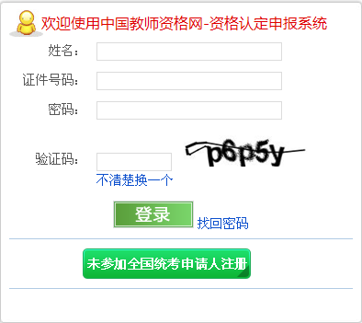
（二）“申报第一步 申报人必读”
页面显示10秒后，“下一步”按钮才激活可用。如下图：
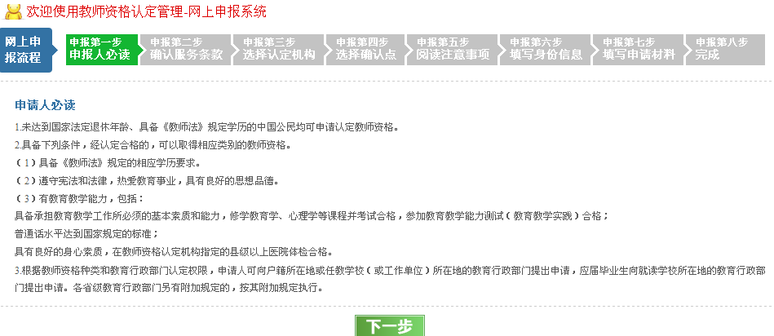
（三）“申报第二步 确认服务条款”，如下图：
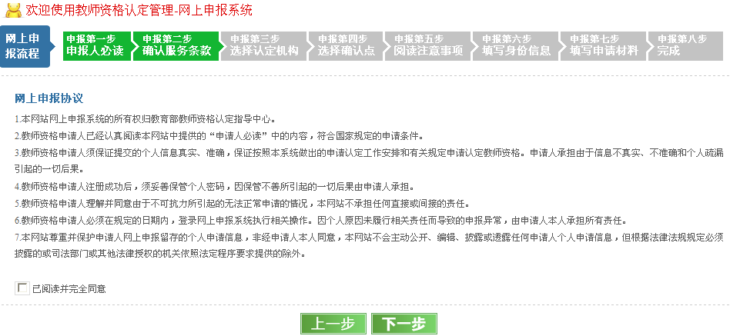
申请人选中“已阅读并完全同意”网上申报协议才可点击“下一步”按钮进入申报第三步，否则给出提示。
（四）“申报第三步 选择认定机构”，如下图：
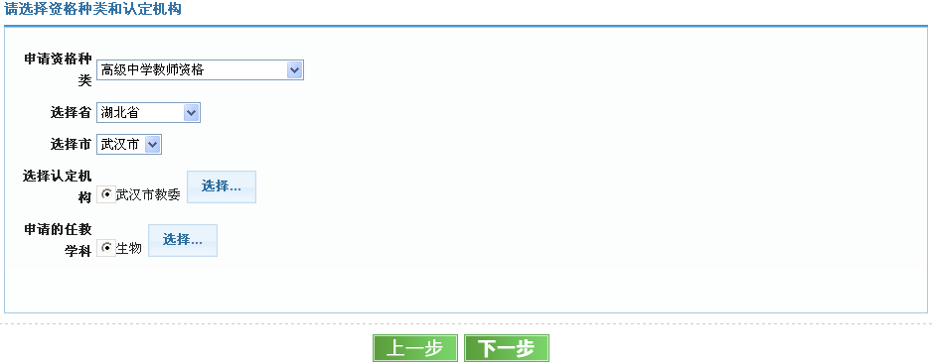
首先选择资格种类，根据选定的资格种类控制认定机构下拉列表的显示内容。选择省和选择市作为筛选认定机构的条件，选择了省或市后，点击选择认定机构后的“选择”按钮，则会显示出所选省及市下所有能认定申报的教师资格的认定机构。如果所选择的认定机构没有开通网报或者网报时间未到以及过了网报时间，则会给出提示，不能进行下一步，否则点击下一步后进入申报第四步。
（五）“申报第四步 选择确认点”，如下图：
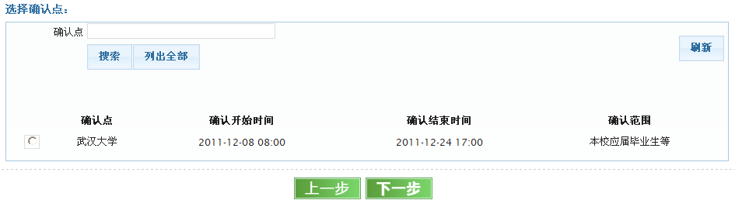
确认点列表中会显示所选认定机构网报时间段内所有参与确认工作的确认点信息供申请人选择。如果没有选择确认点，点击“下一步”时，会给出提示。
申请人需根据各现场确认点的确认范围和自己的实际情况，选择合适的现场确认点。
（六）“申报第五步 阅读注意事项”，如下图：
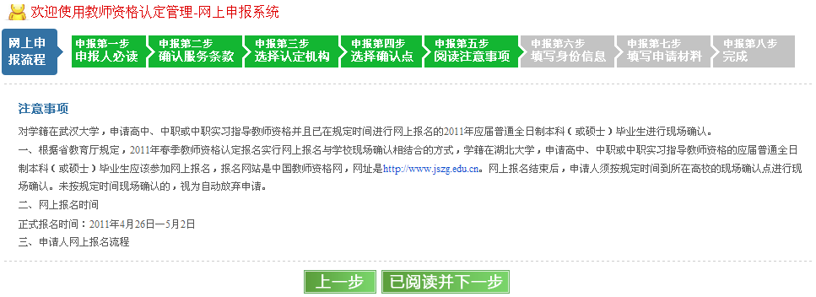
（七）“申报第六步 填写身份信息”，如下图：
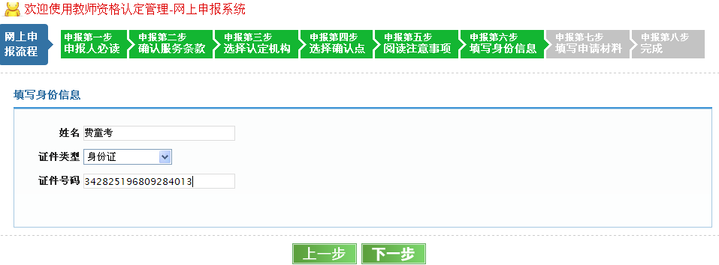
输入申请人的姓名、证件类型和证件号码，点击“下一步”按钮，如系统校验通过则进入申报第七步。
（八）“申报第七步 填写申请材料”，如下图：
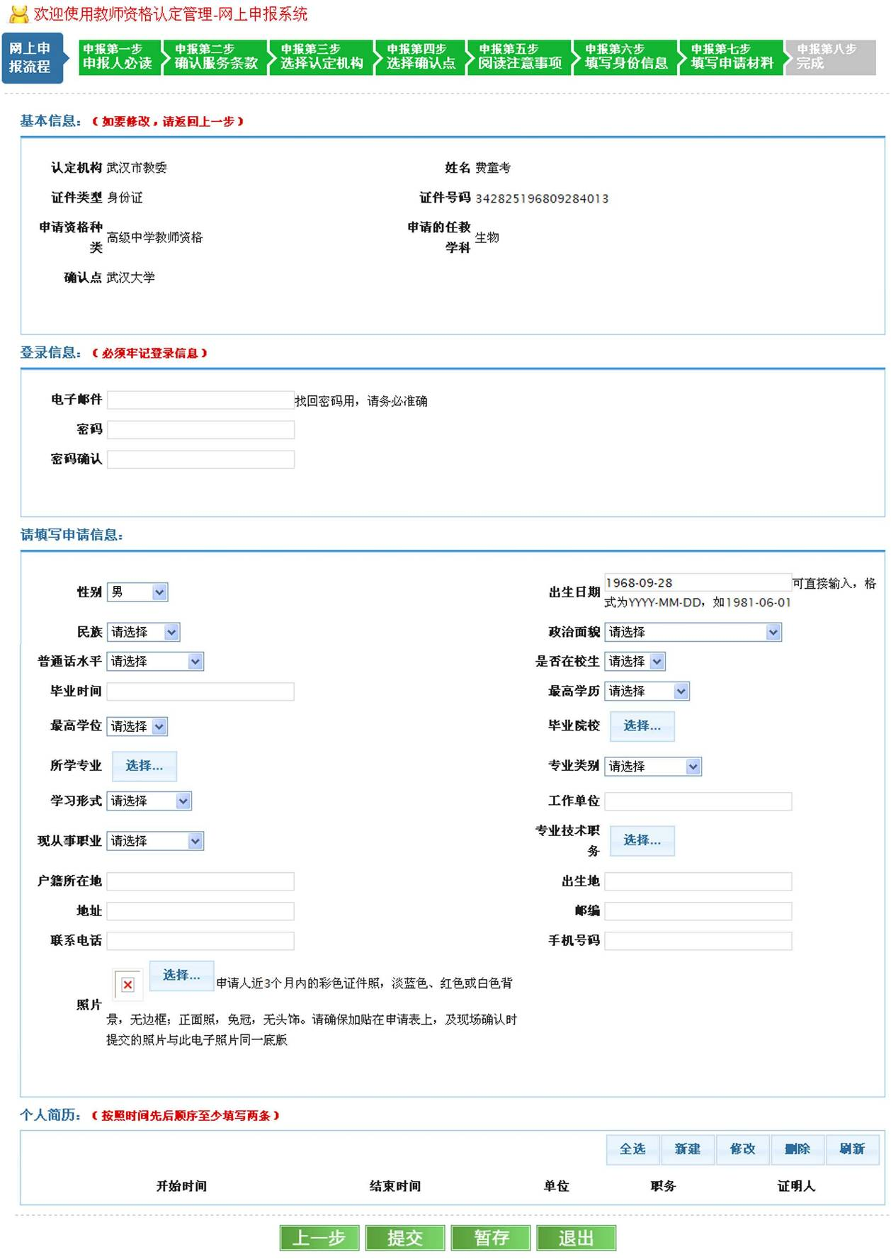
页面第一部分为“申请人的基本信息”，此部分信息不可修改。如果需要修改，则需要点击上一步返回相应申报页面修改。
页面的第二部分为“登录信息”，此部分信息为必填信息，无论是“暂存”还是“提交”，申请人必须填写。
页面的第三部分为申请人其他信息，申请人选择“暂存”时，此部分信息可以根据实际填写。“暂存”只是暂时保存申请人的申请信息，以备申请人在后面的时间登录网上申报系统补充填写完整，此条申请信息并未提交给认定机构。在申请人将全部申请信息填写完成后，可以点击“提交”按钮，将个人申请信息提交给认定机构。
申请信息提交成功后，系统进入申报第八步。如果提交申请信息时有信息项填写错误，系统将弹出相应的错误提示。
注意：申请人必须在认定机构要求的网上申报截止时间前，将所有信息填写完整并提交申报信息，网上申报才为成功。申请人务必填写正确有效的邮箱地址，以备遗忘密码时通过填写的邮箱找回密码。为保证申请人信息安全，需要使用“退出”按钮，或者关闭浏览器，退出网上申报系统。
（九）“申报第八步 完成”
申请人信息网上注册成功后，页面如下图所示：
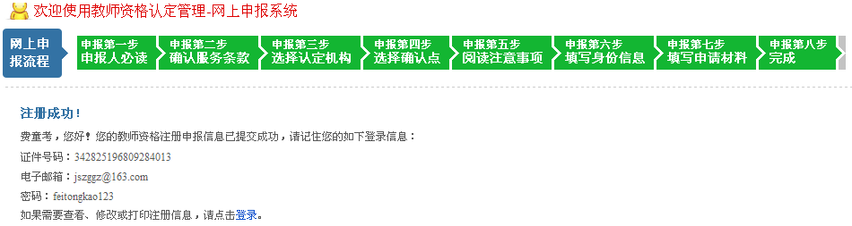
在该页面内显示了申请人的姓名、证件号码、电子邮箱和密码以及“登录”按钮。点击“登录”按钮，则会进入到认定申请人登录页面。
3、申请人登录
在网报时间结束之前，申请人可以登录网上申报系统修改和查看申请信息。
在“网上申报”首页输入申请人姓名、证件号码、密码和验证码，点“登录”即可。如下图所示：
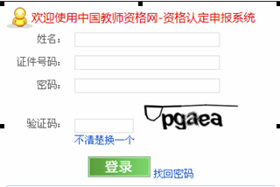
4、登录后修改和查看申请信息
登录成功后，弹出提示信息，如下图：
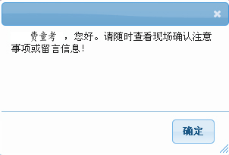
点击“确定”，可以查看和修改填报的申请信息，页面如下：
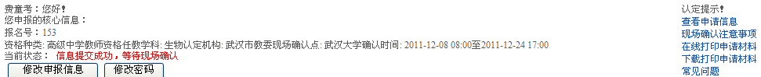
点击页面右上角的“查看申请信息”，可以查看填报的申请信息。
点击页面上的“修改申报信息”按钮，则可以进行申请信息修改，如下图所示：
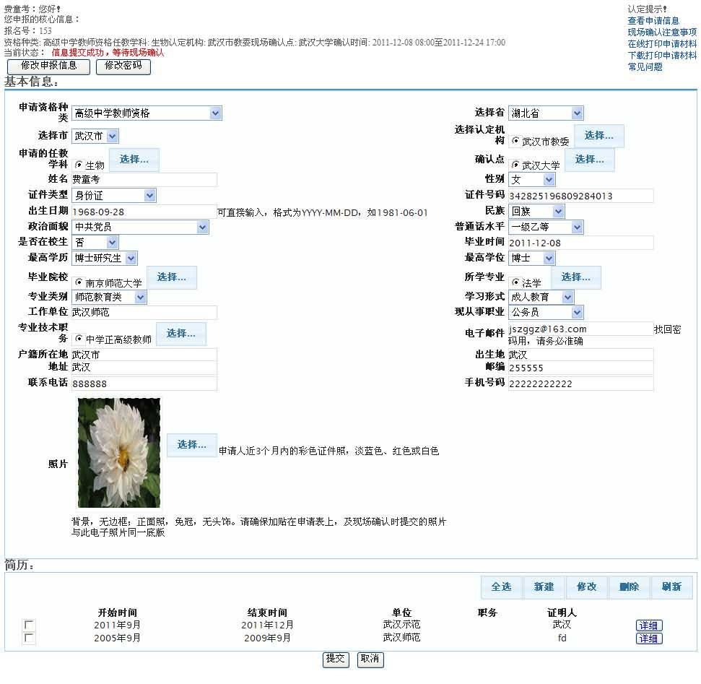
修改后点击“提交”按钮即可。如果信息填写不正确，则会弹出相应的提示。
5、申请状态查询
申请人登录网上申报系统后，可以查看其教师资格认定申请各时间段的状态。
（一）您仅暂存了注册信息，未提交到注册机构，请及时提交
申请人网上申报只暂存了申请信息时，登录后看到的当前状态为“您仅暂存了注册信息，未提交到注册机构，请及时提交”。
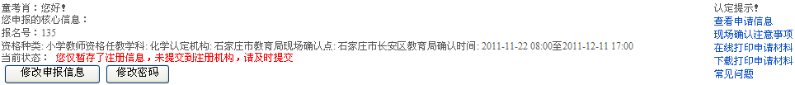
（二）信息提交成功，等待现场确认
申请人网上申报填报申请信息成功，但尚未到认定机构指定的现场确认点提交申请材料和确认个人网上申报信息时，其申请状态为“信息提交成功，等待现场确认”。如下图所示：
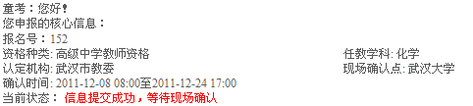
（三）确认未通过
申请人已经到认定机构指定的现场确认点确认个人网上申报信息，但提交的申请材料不合格，其申请状态为“确认未通过”。如果确认点给出了确认未通过的原因并给申请人留言后，则申请人登录后可以看到。如下图所示：
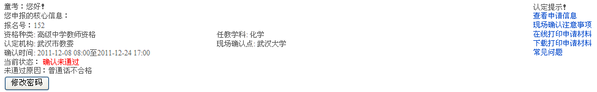
（四）信息已经确认，等待认定机构审批
申请人已经到认定机构指定的现场确认点确认个人网上申报信息，且提交的申请材料合格，在等待认定机构审批、认定期间，无论认定机构给出何种认定状态，申请人登录后看到的申请状态都为“信息已经确认，等待认定机构审批”。认定机构给申请人的留言，申请人登录后可以看到。如下图所示：
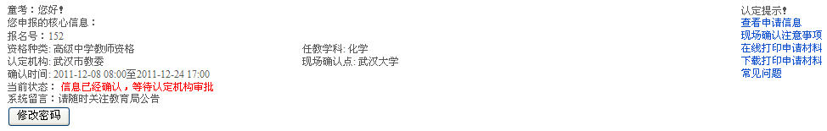
（五）您选错了认定机构，请及时更正
申请人如果选错了认定机构，需要更正到其他的认定机构。则先前的认定机构需要将申请人的认定状态修改为“申报未受理”。申请人登录后，看到的申请状态为“您选错了认定机构，请及时更正”。此种情况下，申请人可以通过“修改申报信息”按钮修改到正确的认定机构。
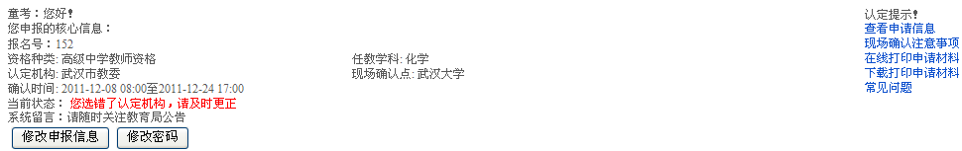
6、查看现场确认注意事项
申请人点击“现场确认注意事项”，可以查看现场确认注意事项的详细信息，如下图所示：
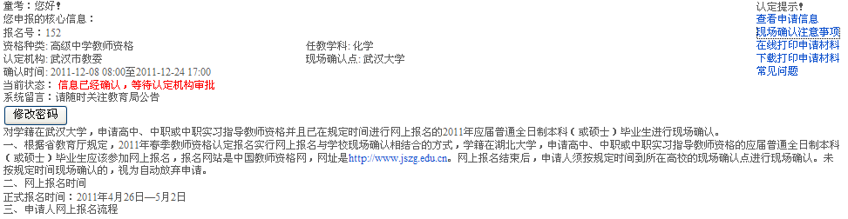
7、在线打印教师资格认定申请表
申请人网上填报申请信息后，需打印教师资格认定申请表并在现场确认时随其他申请材料一起提交认定机构。在申请人登录后，点击页面右侧的“打印申请材料”，可以在页面的预览窗口内看到申请表样式，系统默认选择的是A4版式。点击预览窗口右上角的“打印”按钮，则打印所有页面。如下图：

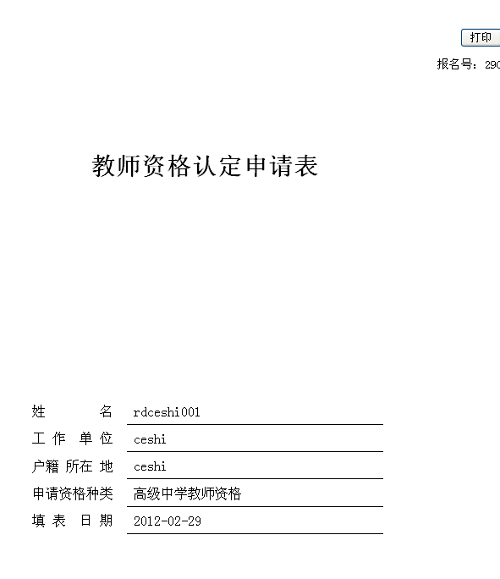
注意：用A4纸正反面打印
申请人打印好教师资格认定申请表后，需在申请表内的“承诺书”上签名确认，如下图所示：
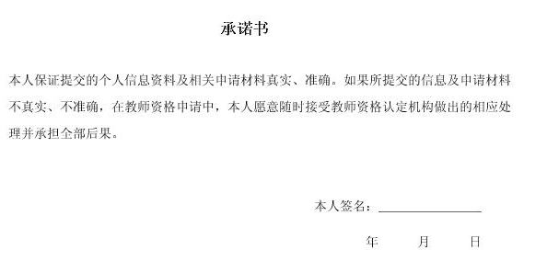
8、下载打印申请材料
在申请人登录后，点击页面右侧的“下载申请材料”，则将申请表导出为A4格式的WORD文档。

二、全国统考合格申请人申报操作
1、登录全国统考合格申请人网上报名系统
登录中国教师资格网（http://www.jszg.edu.cn），参加全国统考合格申请人有两种途径进入报名系统。第一种途径：点击网站首页右侧后再点击进入统考申请人网上报名系统；第二种途径：点击“网上申报”栏目，再点击进入统考申请人网上报名系统。

2、申请人网上注册和填报申请信息
- 如果全国统考合格认定申请人是首次登录信息系统填报申请人信息，，则直接点击页面中的“全国统考合格申请人注册”按钮，如下图：
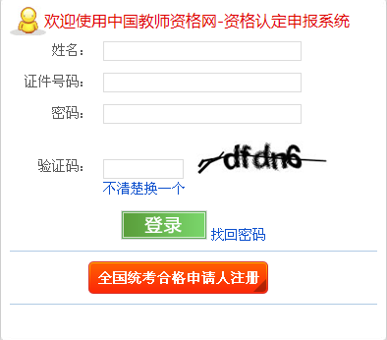
- “申报第一步 申报人必读”
页面显示10秒后，“下一步”按钮才激活可用。如下图：
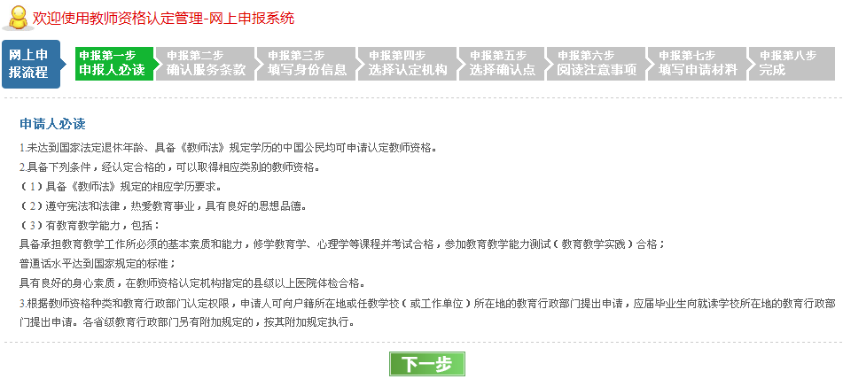
- “申报第二步 确认服务条款”，如下图：
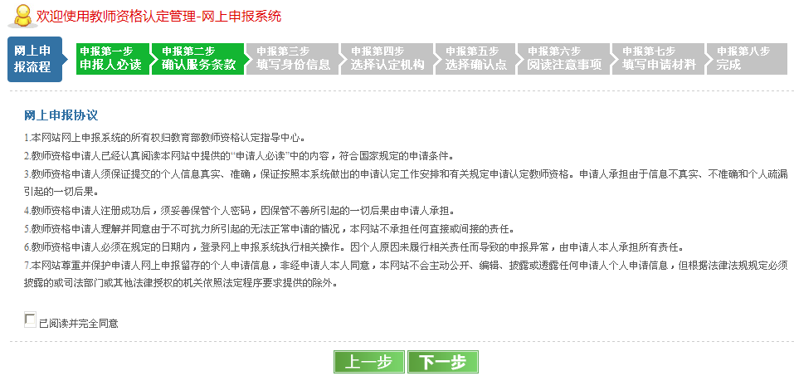
申请人选中“已阅读并完全同意”网上申报协议，才可点击“下一步”按钮进入申报第三步，否则给出提示。
- “申报第三步 填写身份信息”，如下图：
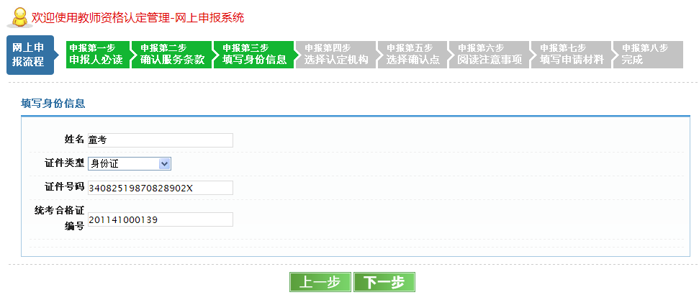
在此输入全国统考申请人的姓名、证件号码、统考合格证编号，点击“下一步”按钮，如申请人在全国统考合作人员名单中，则进入申报第四步，否则给出提示。
- “申报第四步 选择认定机构”，如下图：
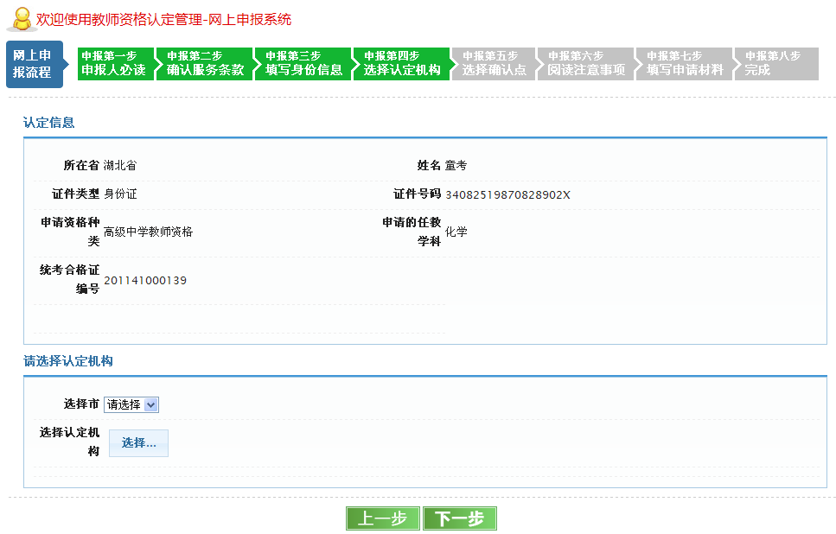
该页面中的上部分信息是直接从系统中提取的，所在省为申请人参加统考时选择的省份，所有信息不可修改。
下部分选择认定机构，选择市作为筛选条件，选择后，点击选择认定机构后的“选择”按钮，则会显示出所选市下所有能认定所申报教师资格的认定机构。如果所选择的认定机构没有开通网报或者网报时间未到以及过了网报时间，则会给出提示，不能进行下一步。否则点击“下一步”按钮，进入申报第五步。
- “申报第五步 选择确认点”，如下图：
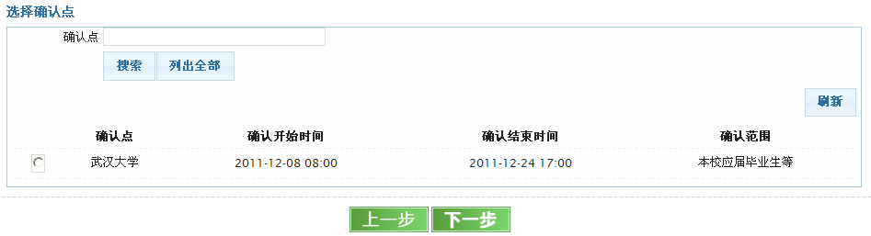
确认点列表中会显示认定机构网报时间段内所有参与确认工作的确认点信息供申请人选择。如果没有选择确认点，点击“下一步”时，会给出提示。
申请人需根据各现场确认点的确认范围和自己的实际情况，选择合适的现场确认点。
- “申报第六步 阅读注意事项”，如下图：
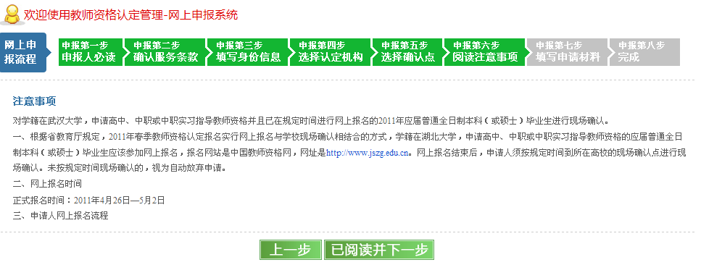
- “申报第七步 填写申请材料”，如下图：
页面第一部分为“申请人的基本信息”，此部分信息不可修改。如果需要修改，则需要点击上一步按钮返回相应页面修改。
页面的第二部分为“登录信息”，此部分信息为必填信息，无论是“暂存”还是“提交”，申请人必须填写。
页面的第三部分为申请人其他信息，申请人选择“暂存”时，此部分信息可以根据需要填写。“暂存”只是暂时保存申请人的申请信息，以备申请人在后面的时间登录网上申报系统补充填写完整，此条申请信息并未提交给认定机构。在申请人将全部申请信息填写完成后，可以点击“提交”按钮，将个人申请信息提交给认定机构。
申请信息提交成功后，系统进入申报第八步。如果提交注册信息时有信息项填写错误，系统将弹出相应的错误提示。
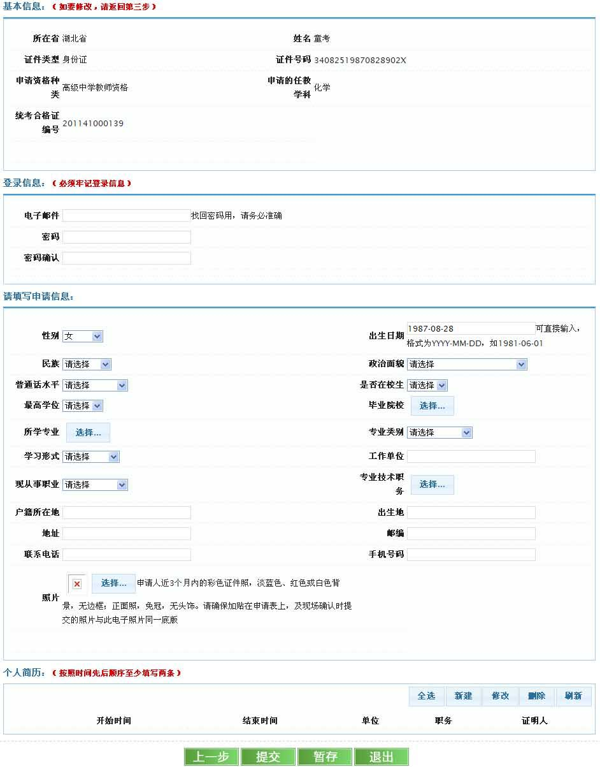

- “申报第八步 完成”，如下图：
申请人信息网上注册成功后，页面如下图所示：
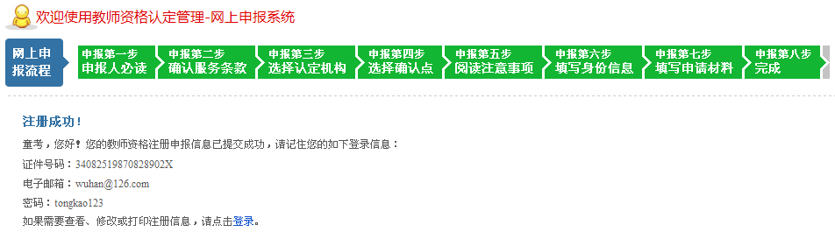
在该页面内显示了申请人的姓名、证件号码、电子邮箱和密码以及“登录”按钮。点击“登录”按钮，则会进入到认定申请人登录页面。
3、申请人登录
在网报时间结束之前，申请人可以登录网上申报系统修改和查看申请信息。
在“网上申报”首页输入申请人姓名、证件号码、密码和验证码，点“登录”即可。如下图所示：

4、登录后修改和查看申请信息
登录成功后，弹出提示信息，如下图：
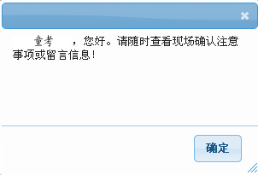
点击“确认”，可以查看和修改填报的申请信息，页面如下：
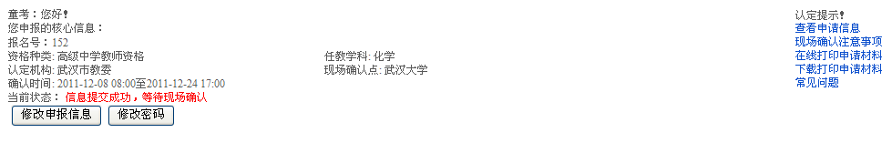
点击页面右边的“查看申请信息”，可以查看填报的申请信息。
点击页面下方的“修改申报信息”按钮，则可以进行申请信息修改，如下图所示：
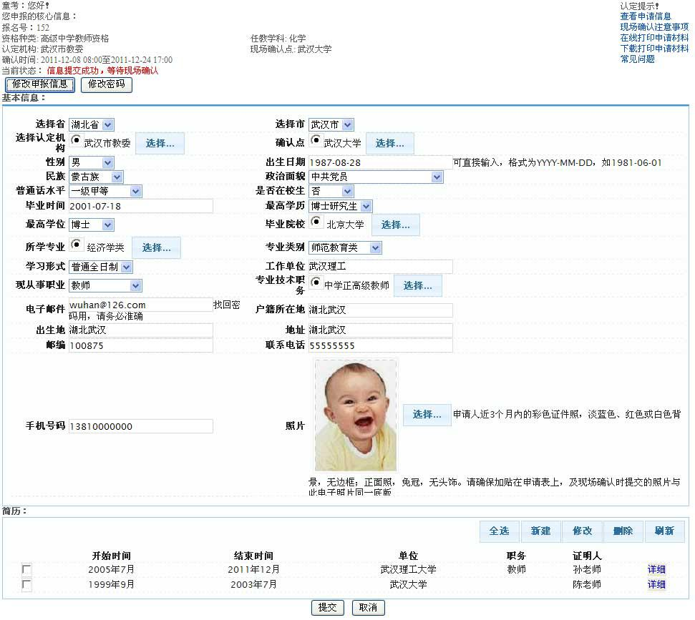
统考申请人的姓名、证件号码、资格种类和任教学科不可修改，其他信息可修改。修改后点击“提交”按钮即可。如果信息填写不正确，则会弹出相应的提示。

附件3：
安徽省教师资格申请人员体检表
认定机构：＿＿＿市（县、区）教育局，申请资格种类及学科：＿＿＿＿＿，报名号：＿＿

姓名 |  | 年龄 |  |  |  |  | 性别 |  |  |  | 婚否 |  |  | 民族 |  |  | 相 片
申报学科 |  | 身份证号 |  |  |  |  |  |  |  |  |  |  | 联系电话 |  |  |  | 相 片
既往病史（本人  如实填写） |  |  |  |  |  |  |  |  |  |  |  |  |  |  |  |  | 相 片
五  官  科 | 裸眼视力 | 右 |  |  | 矫正视力 |  |  |  | 右 |  |  |  | 矫正度数 |  | 右 |  | 医师意见：  签名：
五  官  科 | 裸眼视力 | 左 |  |  |  |  |  |  | 左 |  |  |  |  |  | 左 |  | 医师意见：  签名：
五  官  科 | 辨色力 |  |  |  |  |  |  |  | 眼病 |  |  |  |  |  |  |  | 医师意见：  签名：
五  官  科 | 听力 | 左耳 米 |  |  |  |  |  |  |  | 右耳 米 |  |  |  |  |  |  | 医师意见：  签名：
五  官  科 | 鼻 | 嗅觉 |  |  |  |  |  | 鼻及鼻窦 |  |  |  |  |  |  |  |  | 医师意见：  签名：
五  官  科 | 面部 |  |  |  |  |  |  | 咽喉 |  |  |  |  |  |  |  |  | 医师意见：  签名：
五  官  科 | 口腔唇腭 |  |  |  |  |  |  | 齿 |  |  |  |  |  |  |  |  | 医师意见：  签名：
五  官  科 | 其它 |  |  |  |  |  |  |  |  |  |  |  |  |  |  |  | 医师意见：  签名：
外  科 | 身高 | Cm |  |  |  |  |  | 体重 |  |  |  | Kg |  |  |  |  | 医师意见：  签名：
外  科 | 淋巴 |  |  |  |  |  |  | 脊柱 |  |  |  |  |  |  |  |  | 医师意见：  签名：
外  科 | 四肢 |  |  |  |  |  |  | 关节 |  |  |  |  |  |  |  |  | 医师意见：  签名：
外  科 | 皮肤 |  |  |  |  |  |  | 颈部 |  |  |  |  |  |  |  |  | 医师意见：  签名：
外  科 | 其它 |  |  |  |  |  |  |  |  |  |  |  |  |  |  |  | 医师意见：  签名：
（粘贴检查单处）

内  科 | 营养状况 |  |  | 医师意见：  签名：
内  科 | 血 压 |  |  | 医师意见：  签名：
内  科 | 心脏及血管 |  |  | 医师意见：  签名：
内  科 | 呼吸系统 |  |  | 医师意见：  签名：
内  科 | 腹部器官 |  |  | 医师意见：  签名：
内  科 | 神经及精神 |  |  | 医师意见：  签名：
内  科 | 其它 |  |  | 医师意见：  签名：
心 电 图 |  |  |  | 签名：
实  验  室  检  查 | 血常规 |  |  | 签名：
实  验  室  检  查 | 尿常规 |  |  | 签名：
实  验  室  检  查 | 转氨酶 |  |  | 签名：
胸 部 透 视 |  |  |  | 签名：
体检结论 |  | 负责医师签字：
体检医院  意 见 |  | 体检医院公章  年 月 日

说明：负责医师作体检结论要填写“合格” 、“不合格“两种结论，
并说明原因。

安徽省教师资格申请人员体检表（幼儿园）
认定机构：＿＿＿市（县、区）教育局，申请资格种类及学科：＿＿＿＿＿，报名号：＿＿
姓名 |  | 年龄 |  |  |  |  | 性别 |  |  |  | 婚否 |  |  | 民族 |  |  | 相 片
籍贯 |  | 身份证号 |  |  |  |  |  |  |  |  |  |  | 联系电话 |  |  |  | 相 片
既往病史（本人  如实填写） |  |  |  |  |  |  |  |  |  |  |  |  |  |  |  |  | 相 片
五  官  科 | 裸眼视力 | 右 |  |  | 矫正视力 |  |  |  | 右 |  |  |  | 矫正度数 |  | 右 |  | 医师意见：  签名：
五  官  科 | 裸眼视力 | 左 |  |  |  |  |  |  | 左 |  |  |  |  |  | 左 |  | 医师意见：  签名：
五  官  科 | 辨色力 |  |  |  |  |  |  |  | 眼病 |  |  |  |  |  |  |  | 医师意见：  签名：
五  官  科 | 听力 | 左耳 米 |  |  |  |  |  |  |  | 右耳 米 |  |  |  |  |  |  | 医师意见：  签名：
五  官  科 | 鼻 | 嗅觉 |  |  |  |  |  | 鼻及鼻窦 |  |  |  |  |  |  |  |  | 医师意见：  签名：
五  官  科 | 面部 |  |  |  |  |  |  | 咽喉 |  |  |  |  |  |  |  |  | 医师意见：  签名：
五  官  科 | 口腔唇腭 |  |  |  |  |  |  | 齿 |  |  |  |  |  |  |  |  | 医师意见：  签名：
五  官  科 | 其它 |  |  |  |  |  |  |  |  |  |  |  |  |  |  |  | 医师意见：  签名：
外  科 | 身高 | Cm |  |  |  |  |  | 体重 |  |  |  | Kg |  |  |  |  | 医师意见：  签名：
外  科 | 淋巴 |  |  |  |  |  |  | 脊柱 |  |  |  |  |  |  |  |  | 医师意见：  签名：
外  科 | 四肢 |  |  |  |  |  |  | 关节 |  |  |  |  |  |  |  |  | 医师意见：  签名：
外  科 | 皮肤 |  |  |  |  |  |  | 颈部 |  |  |  |  |  |  |  |  | 医师意见：  签名：
外  科 | 其它 |  |  |  |  |  |  |  |  |  |  |  |  |  |  |  | 医师意见：  签名：
（粘贴检查单处）
内  科 | 营养状况 |  |  |  | 医师意见：  签名：
内  科 | 血 压 |  |  |  | 医师意见：  签名：
内  科 | 心脏及血管 |  |  |  | 医师意见：  签名：
内  科 | 呼吸系统 |  |  |  | 医师意见：  签名：
内  科 | 腹部器官 |  |  |  | 医师意见：  签名：
内  科 | 神经及精神 |  |  |  | 医师意见：  签名：
内  科 | 其它 |  |  |  | 医师意见：  签名：
心 电 图 |  |  |  |  | 签名：
妇科检查 |  | 滴虫 |  |  | 签名：
 |  | 外阴阴道假丝  酵母菌（念球菌） |  |  | 签名：
实  验  室  检  查 |  | 血常规 |  |  | 签名：
 |  | 尿常规 |  |  | 签名：
 |  | 转氨酶 |  |  | 签名：
 |  | 淋球菌 |  |  | 签名：
 |  | 梅毒螺旋体 |  |  | 签名：
胸 部 透 视 |  |  |  |  | 签名：
体检结论 |  |  | 负责医师签字：
体检医院  意 见 |  |  | 体检医院公章  年 月 日
说明：负责医师作体检结论要填写“合格” 、“不合格“两种结论，并说明原因。

附件4：
申请人思想品德鉴定表

编号：

1 | 申请人  姓 名 |  |  | 性别 |  | 工作  单位
2 | 常住  地址 |  |  | 邮编 |  |  | 电话
3 | 身份证  号 码 |  |  |  | 申请资格种类  及 学 科
4 | 工作、政治  思想表现
5 | 热心社会公  益事业情况
6 | 遵守社会  公德情况
7 | 有无行政  处分记录
8 | 有无犯罪  记 录
9 | 其他需要  说明的情况
10 | 鉴定单位  （全称）
11 | 鉴定单位  地址和电话
（单位）填写人（签名）： 填写日期： 年 月 日
（加盖单位组织人事部门公章）

本表由中华人民共和国教育部监制
填表说明：
1.本表用A4纸打印。
2.表中第1-3栏由申请人填写；第4-11栏由申请人所在工作单位或者所在乡镇（街道）填写（其中第8栏也可以由公安派出所或警署填写）。
3.“编号”由教师资格认定机关填写。
4.填写字迹应该端正、规范。
5.本表必须据实填写。

